==========================触摸屏应用========================================
1. 触摸屏分类
电阻屏：根据电阻变化 工控设备 操作没那么舒服 精确
电容屏：根据电容变化 手机 平板 车机 比较容易操作 灵敏 监测一块大致的区域
开发板使用的就一块电容屏

2. 触摸坐标
lcd和触摸屏贴合在一起的
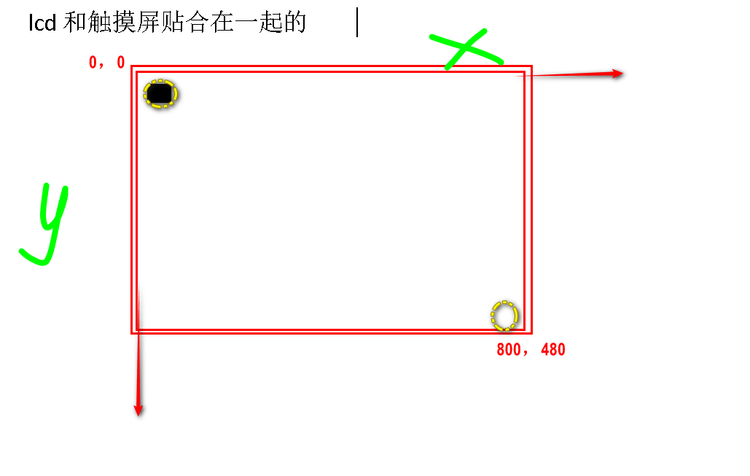

3. 区域按钮监测
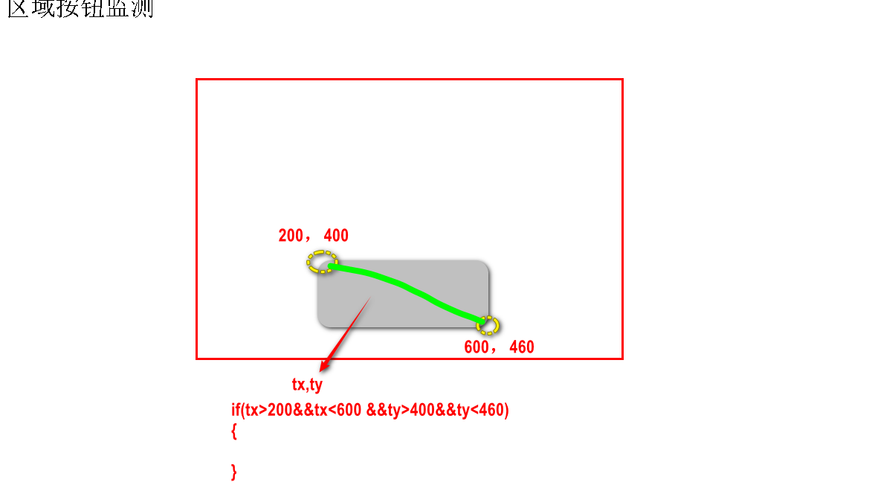
4. 检测触摸屏是否正常
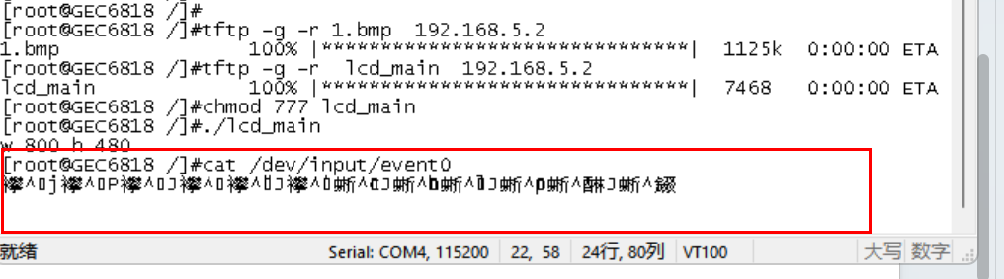
输入检测指令
cat /dev/input/event0 回车
点击触摸屏

查看结果
点击屏幕出现乱码，屏幕正常
没有反应 ， 屏幕异常

结束检测 ctrl+c

5.按钮界面制作
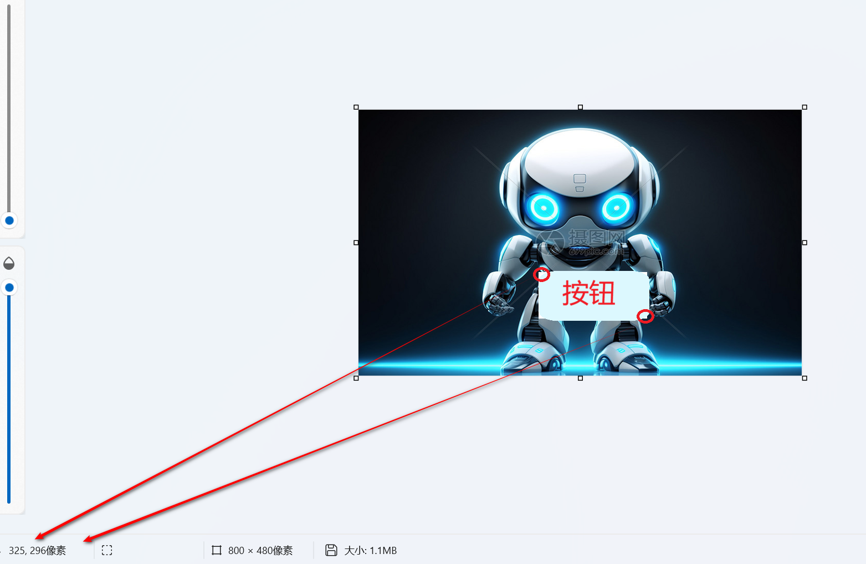
把光标放在图上，查看左下角的坐标值
起点：320，295
终点：520，370

6. 编写代码

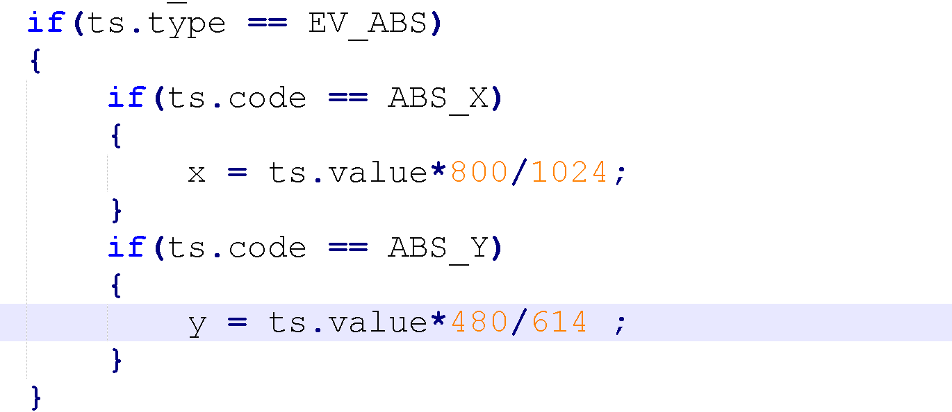
黑边板子的需要以上修改

